ЗЕМСКОЕ СОБРАНИЕ
КРАСНОКАМСКОГО МУНИЦИПАЛЬНОГО РАЙОНА
ПЕРМСКОГО КРАЯ

РЕШЕНИЕ

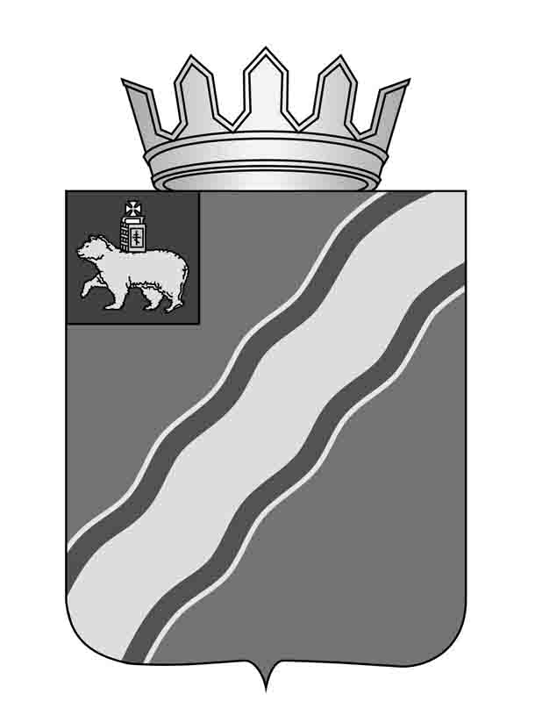29.01.2014 № 06 .
О назначении на должность
аудитора Контрольно-счетной палаты Краснокамского муниципального района

В соответствии со статьей 70 Трудового кодекса Российской Федерации, Федеральным законом от 07 февраля 2011 г. № 6-ФЗ «Об общих принципах организации и деятельности контрольно-счетных органов субъектов Российской Федерации и муниципальных образований», статьей 20 Устава Краснокамского муниципального района, Положением о контрольно-счетной палате Краснокамского муниципального района, утвержденным решением Земского собрания Краснокамского муниципального района от 28.09.2011 № 99,
Земское собрание Краснокамского муниципального района РЕШАЕТ:
- Назначить на должность аудитора Контрольно-счетной палаты Краснокамского муниципального района Ирину Сергеевну Мельнейчук.
2. Контроль за исполнением решения возложить на контрольный комитет Земского собрания Краснокамского муниципального района (О.П.Радостев).

Председатель Земского собрания
Краснокамского муниципального района И.Ю.Малых

